בנק ישראל  דוברות והסברה כלכלית |  | י"ב טבת, תשע"ג  25 דצמבר, 2012

הודעה לעיתונות-

התפתחות החוב במשק – אוקטובר/נובמבר 2012
יתרת החוב של המגזר העסקי גדלה בחודש אוקטובר ב-0.7% לרמה של כ-788 מיליארדי ש"ח. יתרת החוב של משקי הבית גדלה באוקטובר ב-0.6% ועמדה בסוף החודש על כ-386 מיליארדים.

א. החוב של המגזר העסקי
- מהחטיבה למידע ולסטטיסטיקה נמסר, כי בחודש אוקטובר גדלה יתרת החוב של המגזר העסקי בכ-5.2 מיליארדי ש"ח לרמה של כ-788 מיליארדים.
- הגידול ביתרה נבע ברובו מגיוסים בסך 6.5 מיליארדי ש"ח באמצעות הלוואות בנקאיות. גיוסים אלו קוזזו בחלקם בהשפעת ירידת המדד ב-0.2% וייסוף שע"ח מול הדולר בשיעור של כ-2.9%, שתרמו לירידה בשווי השקלי של החוב במט"ח.
- בחודש נובמבר הנפיק המגזר העסקי (ללא בנקים וביטוח) אג"ח בשווי של כ-2.6 מיליארדי ש"ח, רובן באמצעות אג"ח סחיר ולא סחיר של חברת החשמל; ממוצע ההנפקות החודשי מתחילת השנה עד אוקטובר עמד על כ-2.1 מיליארדי ש"ח.

לוח 1: התפלגות החוב של המגזר העסקי
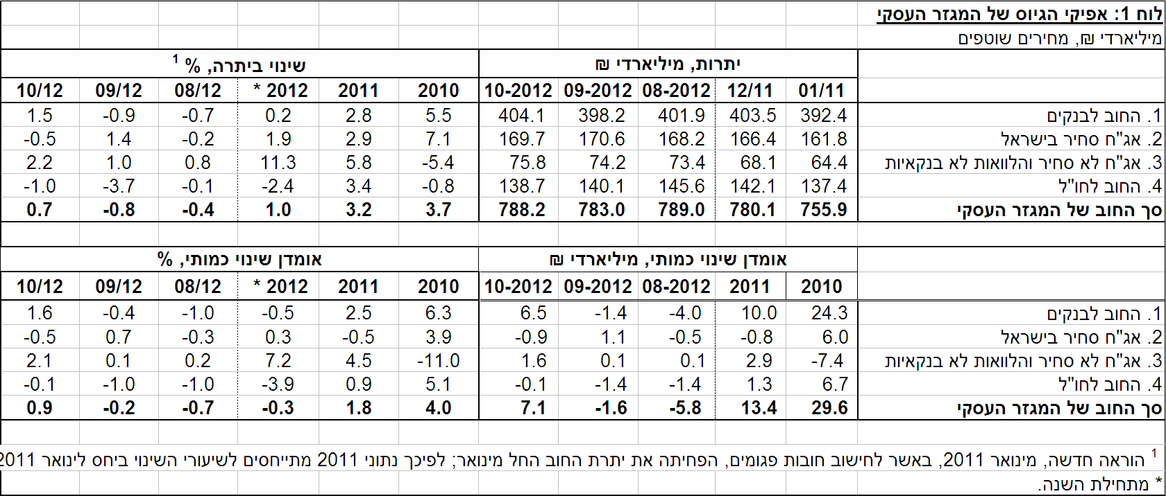

לוח 2: התפלגות החוב לפי בסיסי הצמדה
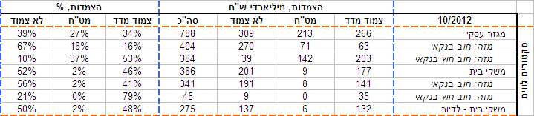
ב. החוב של משקי הבית
- יתרת החוב של משקי הבית עמדה בחודש אוקטובר על סך של כ-386 מיליארדי ש"ח. יתרת החוב לדיור מסך החוב של משקי הבית גדלה בכמיליארד ש"ח (0.3%) ועמדה בסוף החודש על כ-275 מיליארדים. מתחילת השנה גדלה יתרת החוב לדיור ב-16.5 מיליארדי ש"ח (6.4%).
- בחודש נובמבר הסתכמו ביצועי המשכנתאות (נטילות של משכנתאות) בכ-4.1 מיליארדי ש"ח, גבוה במעט מהממוצע החודשי בשנת 2012 - 3.8 מיליארדים. עדיין מוקדם להעריך את ההשפעה של המגבלות החדשות על המשכנתאות על שוק הדיור, שכן הוראות אלה מחריגות עד לסוף השנה הלוואות אשר ניתן להן אישור עקרוני לפני כניסת ההוראה לתוקף.

לוח 3: יתרות החוב של משקי הבית
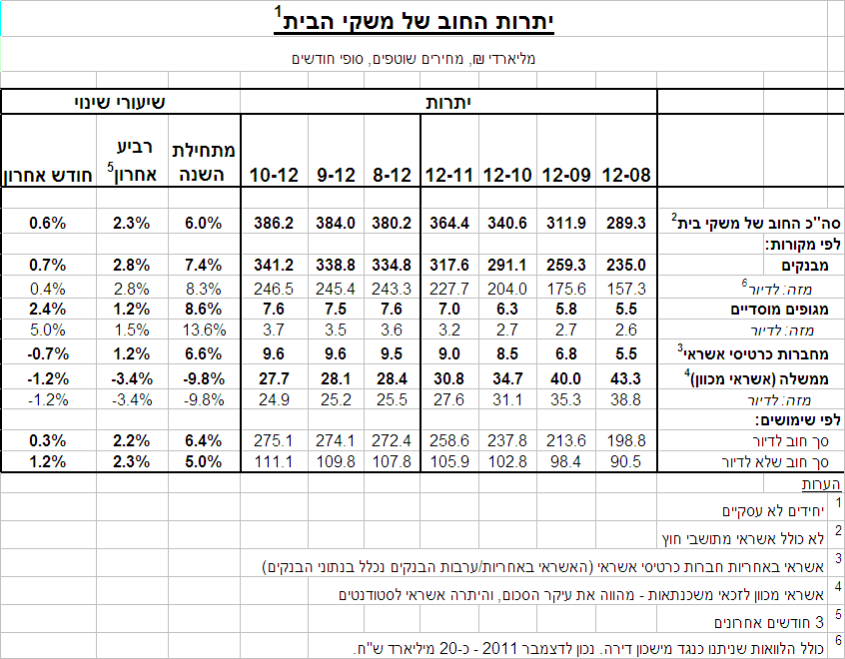
ג. עלויות החוב במשק
- בחודש אוקטובר גדל הפער בין הריבית על האשראי לריבית על הפיקדונות הצמודים בכ-0.1 נק' אחוז, עקב עלייה בריבית על האשראי הצמוד. הפער בין הריבית על האשראי ועל הפיקדונות במגזר הלא צמוד גדל אף הוא ב-0.1 נק' אחוז.
- בחודש אוקטובר חלה ירידה ניכרת של כ-1.1 נק' אחוז במרווח בין תשואת מדד האג"ח הקונצרני הצמוד, תל בונד 60, לבין ממוצע תשואות האג"ח הממשלתיות הצמודות עד לרמה של 1.7 נק'. מאז סוף חודש אוגוסט 2012 השלים מרווח זה ירידה של כ-1.5 נק' אחוז.
- בחודש נובמבר ירדה הריבית הממוצעת על משכנתאות חדשות לא צמודות בכ-0.25 נק' אחוז, בעקבות הירידה בריבית בנק ישראל. בריבית הממוצעת על משכנתאות חדשות צמודות למדד לא נרשם שינוי.

לוח 4: עלויות החוב והמרווחים
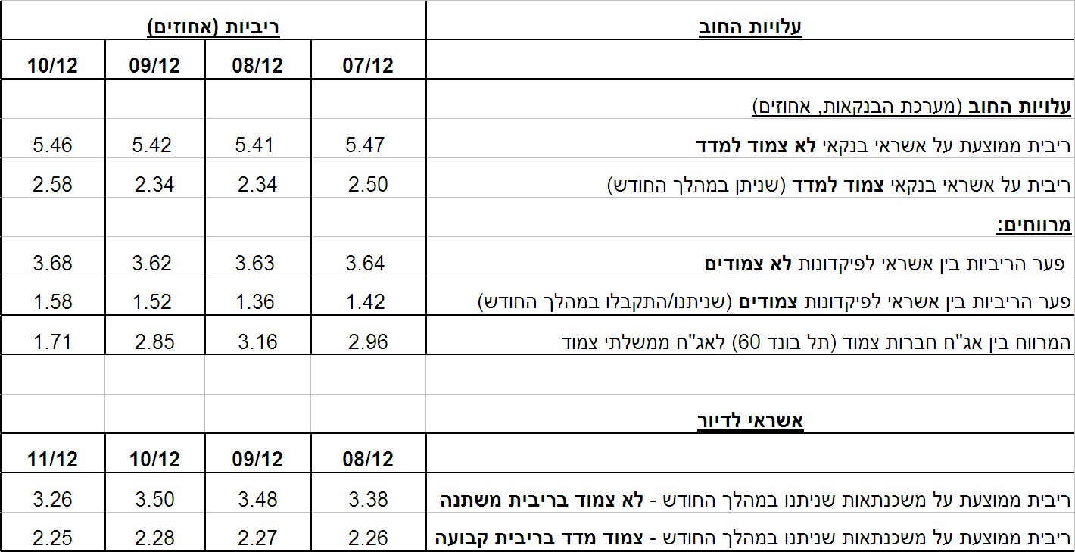

ראה קישור למידע נוסף בנושא המופיע באתר הבנק בדף יתרות האשראי במשק
קישור לנתוני המשכנתאות

